Guía 9
“Propiedades de logaritmo”

- Resuelve las siguientes actividades con el desarrollo correspondiente.

- Calcula el valor de las siguientes expresiones, aplicando propiedades y definición de logaritmo.
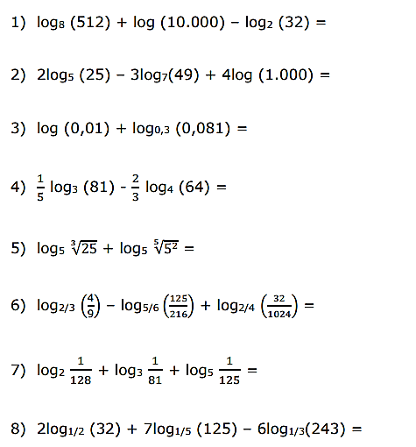

- Resuelva cada ecuación, y compruebe.

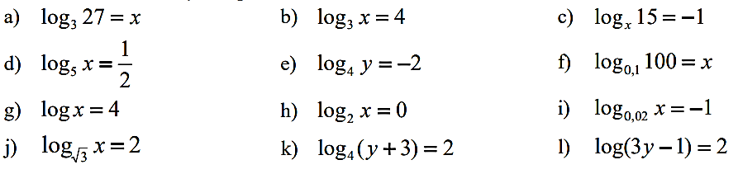

- Calcula el valor de cada logaritmo.
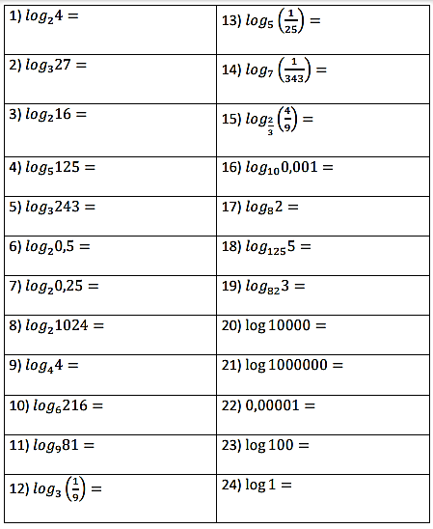
- Aplica las propiedades de los logaritmos para calcular el valor de las siguientes expresiones.
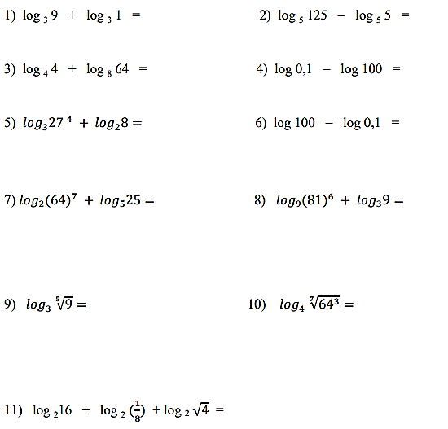

- Selecciona la alternativa correcta.

